INSTITUTO SUPERIOR DEL PROFESORADO DE SALTA Nro. 6005
PLAN PEDAGOGICO: Profesorado de Educación Secundaria en Física
(DESDE EL 1 DE SEPTIEMBRE AL15 DE SEPTIMBRE de 2020)

ASIGNATURA: Sociología de la Educación
APELLIDO Y NOMBRE DEL DOCENTE: Ingrid del Pilar Altamirano
DIA: lunes, martes HORARIO: 9: 20 HASTA 10: 40
Viernes 8:00 HASTA 9:20
CONTENIDO O TEMA A DESARROLLAR
Sociología de la educación: Caracterización epistemológica de la sociología de la educación. Objeto de estudio. Perspectivas teóricas en tensión y debates sobre el papel de la educación.

GUIA O ACTIVIDADES
En base a la lectura del Texto de Fernández Enguita y de lo trabajando hasta en otros espacios formativos, realizar un análisis de las siguientes viñetas, teniendo en cuenta:
1.- Relación educación sociedad
2.- socialización
3.- Tipos de Educación
4.- Funciones de la Educación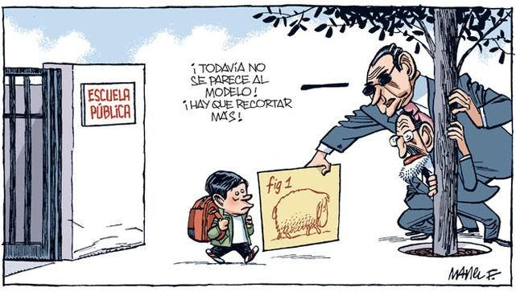

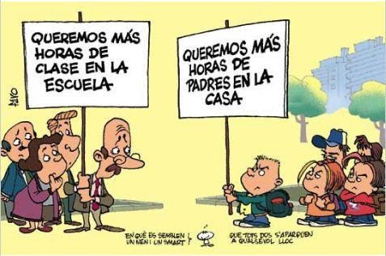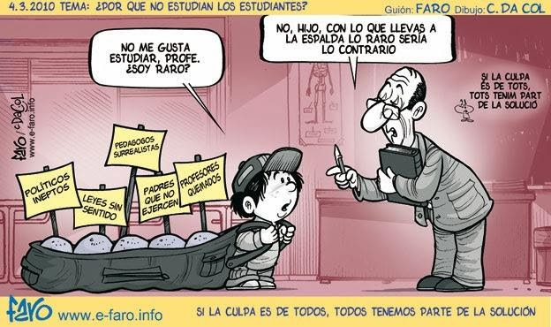
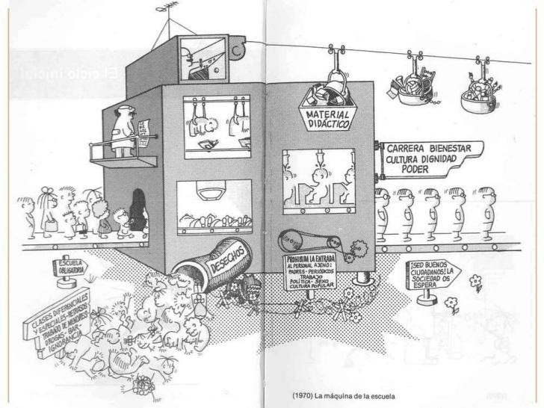



BIBLIOGRAFIA
MARIANO FERNANDEZ ENGUITA. LA ESCUELA A EXAMEN. Un análisis sociológico para educadores y otras personas interesadas. Catedrático De Sociología. Universidad De Salamanca

Se adjunta a la presente material de estudio para el estudiante (de ser necesario).
Ingrid del Pilar Altamirano
__________________________
FIRMA DEL DOCENTE

